Madrid, 22 de mayo de 2023

Telecinco lidera el domingo con ‘Supervivientes: Conexión Honduras’ como lo más visto en su franja

La gala conducida por Ion Aramendi y Laura Madrueño registró casi 1,5M de espectadores y un 15,8% de share. Aventajó en 5,8 puntos a la oferta de su directa competencia (10%).

Cuatro (5,8%) sumó medio punto y anotó su mejor domingo de las últimas cuatro semanas. Se impuso a su principal competidor en el total día (4,6%) con ‘Cuarto Milenio’ (5,8%) por delante de su competencia directa (5,7%).

El conjunto de canales temáticos de Mediaset España sumó un 10,7% de share con Energy (3,1%) y FDF (2,8%) a la cabeza de los más vistos. Be Mad, por su parte, alcanzó su segundo mejor resultado desde el inicio de sus emisiones con un 1,9% de cuota de pantalla.

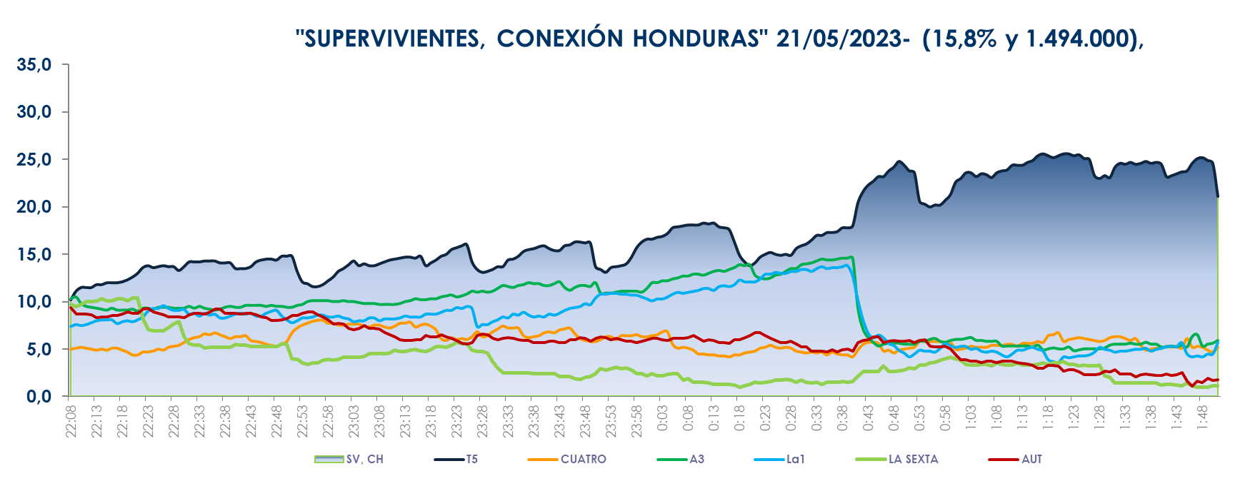
Telecinco fue ayer la televisión más vista del día con un 11,4% de share, por delante de su directo competidor (10,8%). Impulsó esta marca el sólido liderazgo de ‘Supervivientes: Conexión Honduras’, que con un 15,8% de cuota de pantalla y 1.494.000 espectadores, obtuvo una ventaja de 5,8 puntos respecto a su inmediato competidor (10%).

El espacio conducido por Ion Aramendi y Laura Madrueño, que también se anotó la victoria del target comercial (15%), superó la media nacional en Canarias (25,1%), Baleares (19,4%), Andalucía (18%), Madrid (17,9%), Galicia (16,7%) y en el denominado ‘Resto’ (21,5%). Además, más de 4,5 millones de espectadores conectaron con el programa en algún momento de la noche.

Por su parte, Cuatro sumó medio punto respecto a la pasada semana y anotó su mejor domingo de las últimas 4 semanas con un 5,8% de share. Superó en el total día a su directo competidor (4,6%) y creció casi 2 puntos en target comercial (7,7%). ‘Cuarto Milenio’ (5,8%) se impuso a su competencia directa en su franja (5,7%) y también creció en target comercial (8,4%).

De igual forma, el partido de fútbol de la Kings League, entre el PIO FC y el 1K FC, registró una media de 249.000, 2,3% de share y 1,3M de contactos en algún momento de su emisión. Creció en target comercial hasta anotar un 2,8% de cuota de pantalla.

Las televisiones temáticas de Mediaset España congregaron al 10,7% de share con el liderazgo de Energy (3,1%) y FDF (2,8%). ‘The Rookie’, en el prime time de Energy, fue el espacio más visto de la jornada en estas televisiones (430.000 y 3%). Be Mad, por su parte, registró su segunda mejor marca histórica con un 1,9% de cuota de pantalla.

Mediaset España, por su parte, se anotó el triunfo del domingo con el conjunto de sus canales (28%) y también en target comercial (29,6%).

